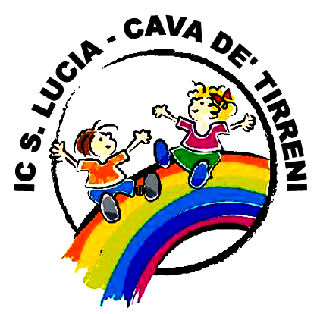



Ministero dell’Istruzione e del Merito
ISTITUTO COMPRENSIVO S. LUCIA

Scuola dell’Infanzia, Primaria e Secondaria di I grado
Piazza F. Baldi - Fraz. S. Lucia 84013 Cava de’ Tirreni (SA)
Sito Web: www.icsantaluciacava.edu.it
e-mail: saic8b100c@istruzione.it Pec: saic8b100c@pec.istruzione.it
Tel. 089 2966809 CF 95178990651

Al Dirigente Scolastico Istituto Comprensivo Santa Lucia
Cava de’ Tirreni (SA)

Oggetto: Richiesta per Istruzione Domiciliare

___l___ sottoscritt___ ________________________________________________, genitore dell’alunn___ _________________________________________________________________
C H I E D E
che __l__ propri__ figli__ possa fruire dal __________________ al ___________________
del servizio scolastico domiciliare presso il proprio domicilio:
Comune: ____________________________________________
Indirizzo: ____________________________________________
Telefono: ____________________________________________

Dati Informativi Alunno/a
Cognome: ____________________________________________
Nome: ____________________________________________
Nato/a: il ____________ a _________________________________ Prov. (_____)
Residente a: _________________________________________________ Prov. (_____)
Via: __________________________________________ n. _____ Tel. _____________
E-mail: __________________________________________________________________
Prima Lingua straniera: _________________________________________________________
Seconda Lingua straniera: _______________________________________________________

Allega alla presente Certificazione Sanitaria rilasciata da: _________________________________

__l__ sottoscritt___, consapevole delle conseguenze amministrative e penali per chi rilasci dichiarazioni non corrispondenti a verità, ai sensi del DPR 245/2000 dichiara di presentare la presente richiesta in osservanza delle disposizioni sulla responsabilità genitoriale di cui agli artt. 316, 337 ter e 337 quater del codice civile, che richiedono il consenso di entrambi i genitori.
Dichiara, inoltre, di avere preso visione della informativa ex artt. 13-14 del Regolamento Europeo 2016/679 per il trattamento dei dati personali degli studenti/genitori/tutori al seguente link https: www.icsantaluciacava.edu.it/privacy/ ed esprime libero consenso al trattamento dei dati.

Data, _________________
Il/La Richiedente
________________________________
(firma)

